Comment évaluer mon degré de compétences ?
Chaque individu acquiert des compétences et des connaissances à travers ses expériences professionnelles et ses formations. Vous avez peut-être des idées de perspectives professionnelles et souhaitez détenir toutes les compétences nécessaires pour les atteindre ? Ou peut-être n’avez-vous pas encore d’idées ? Peu importe. Vous trouvez ci-dessous un exercice proposé par L’Université Sorbonne Paris Cité.
Consigne
Il consiste à réaliser un inventaire de vos compétences afin d’avoir une vue sur l’ensemble de celles-ci dans le but de mieux vous connaître et ainsi de vous projeter plus facilement vers un projet professionnel.
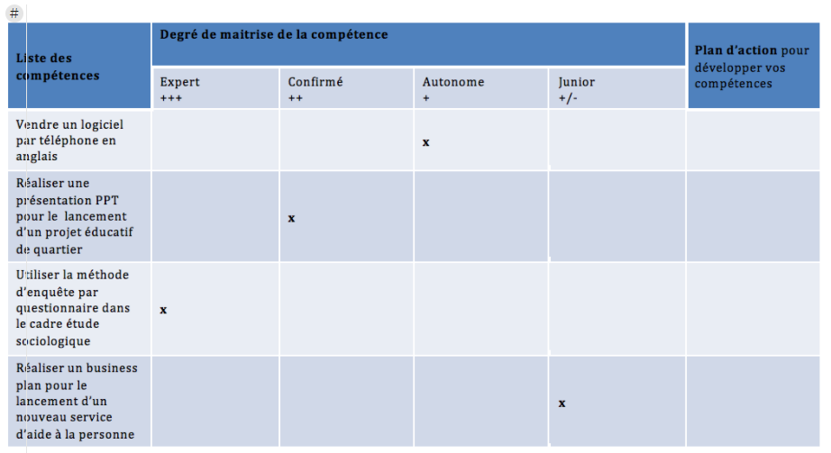
Exemple

Exercice
C’est à votre tour ! Listez vos compétences à l’aide des barres textuelles grisées, cochez le degré de maîtrise pour chaque compétence évoquée. Finalement, si nécessaire, écrivez quelques pistes qui peuvent vous permettre de développer vos compétences selon leur degré de maîtrise.
Liste des compétences | Degré de maîtrise de la compétence |  |  |  | Plan d’action pour développer vos compétences
 | Expert  +++ | Confirmé  ++ | Autonome  + | Junior  +/-
Source utilisée
- Université Sorbonne Paris Cité, Openclassrooms. (2020, décembre 12). Récupéré sur https://openclassrooms.com/fr/courses/3848166-faire-l-inventaire-de-ses-competences

